Додаток
до постанови Верховної Ради України
від 2021 р. №

ВИКОПІЮВАННЯ
із кадастрової карти (плану) міста Бердичева
Бердичівського району Житомирської області
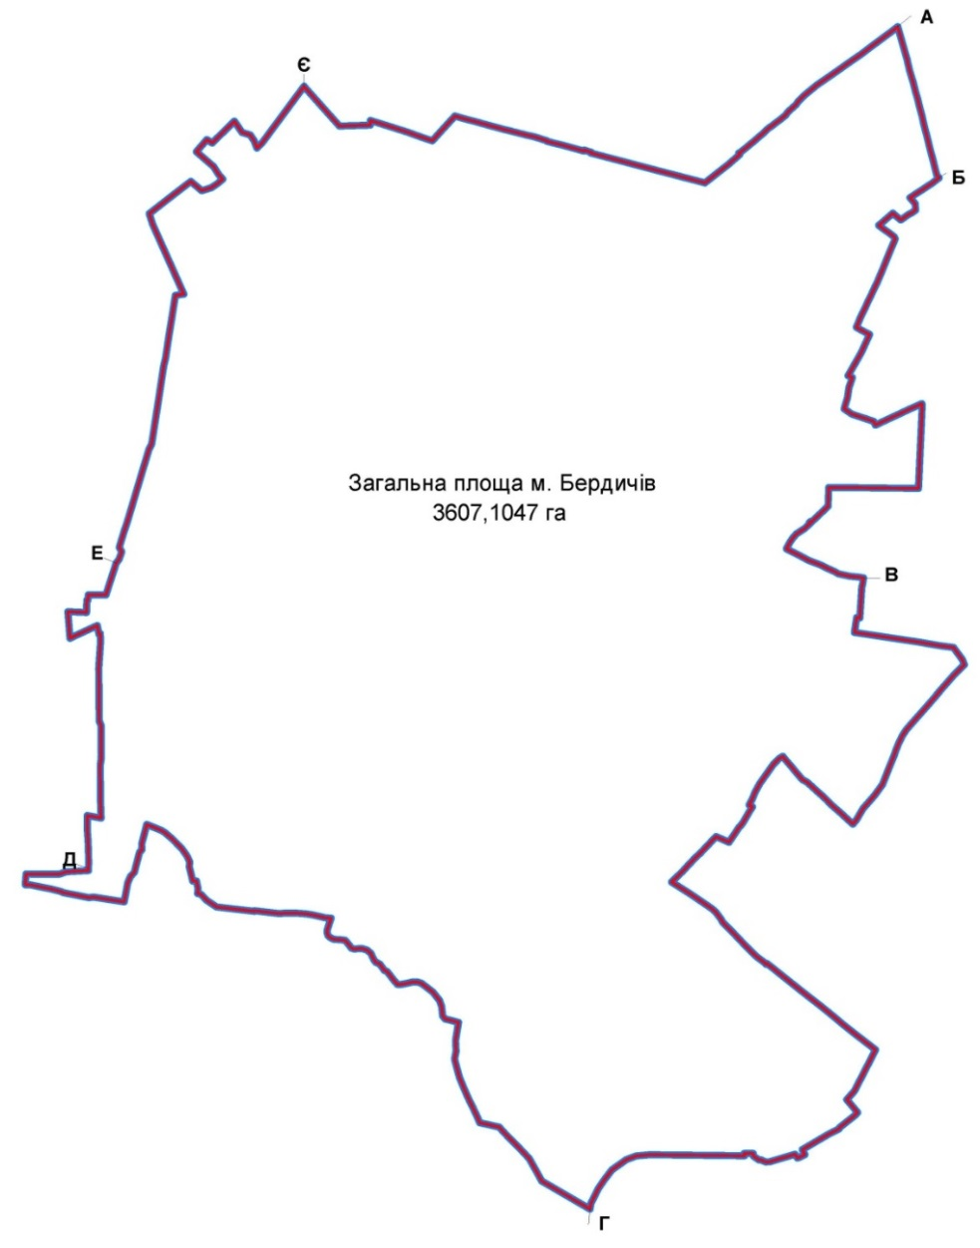
Загальна площа міста Бердичева
3607,1047 га
Опис меж: |  | Умовні позначення:
від А до Б — | землі Семенівської сільської ради Житомирської області | існуюча межа міста Бердичева
від Б до В — | землі Гришковецької селищної ради Житомирської області | існуюча межа міста Бердичева, яка встановлена постановою Верховної Ради України
від В до Г — | землі Семенівської сільської ради Житомирської області
від Г до Д — | землі Бистрицької сільської ради Житомирської області
від Д до Е — | землі Романівської сільської ради Житомирської області
від Е до Є — | землі Скраглівської сільської ради Житомирської області
від Є до А — | землі Гришковецької селищної ради Житомирської області
_____________________

